第23课《新中国初期的外交》

课标要求：了解新中国建立初期的重大外交活动、理解和平共处五项原则在处理国际关系方面的意义
复习内容：独立自主的和平外交政策，和平共处五项原则的提出，步入世界外交舞台
复习重点：独立自主的和平外交政策，和平共处五项原则的提出
复习难点：建国初期的外交方针
自主学习
1. 外交政策——外交是 的延续，与 的变化有着直接的联系。一个国家的外交政策依据 出发，结合当时的 而确定。
2.建国初期确立的三大方针
内容 | 含义 | 意义
“另起炉灶”
“打扫干净
屋子再请客”
“一边倒”
3. 新中国成立初期外交工作的成就
时间 | 成就 | 意义
1949.10—1950.10
1953年
1954年
1955年
合作探究
- 新中国独立自主的和平外交政策的制定与依据
材料1：近代中国由于清政府、北洋军阀政府、蒋介石国民政府实行对帝国主义屈辱投降的外交政策，据统计，中国近代同外国签订的不平等条约有1000多个，被迫开放的口岸有一百多个，租借地上百，租界有四十多处。赔偿白银十三亿两、割地仅俄国一家竟达一百五十多万公里。难怪一位外国人说：“中国已经达到了一个国家地位非常低落的阶段。
材料2：中华人民共和国外交政策的原则，为保障本国独立自由和领土主权的完整，拥有国际持久和平和各国的友好合作，反对帝国主义的侵略和战争政策。
——《中国人民政治协商会议共同纲领》
问：材料1 、2反映旧中国外交和新中国外交政策有何区别？从中可以得出哪些历史认识？

材料3： “反法西斯战争沉重地打击了国际帝国主义，横行一时的德、日、意三个帝国主义国家被彻底打败。曾经是世界第一强国的英、法也受到严重削弱。……与此相反的是社会主义越出一国范围。……使社会主义力量空前壮大，……战后，殖民体系迅速瓦解，帝国主义的统治范围大大缩小。”
“战争结束时，美国的实力在大国中是首屈一指的。这不仅表现在经济方面，也表现在军事、政治方面。……这些都是战后美国准备称霸世界的资本。”
——选自吴于廑、齐世荣主编《世界史》
依据材料与所学知识，新中国制定外交政策的依据是什么？

2、和平共处五项原则的内容和意义
材料4：世界各国不分大小强弱，不论其社会制度如何，都是可以和平共处的。各国人民的民主独立的自主权利是必须得到尊重的。各国人民都应该有选择其国家制度和生活方式的权利，不应受到其他国家的干涉，
材料5：如果这些原则能为一切国家所遵守，则社会制度不同的国家和平共处就有了保证，而侵略与干涉内政的威胁和对于侵略和干涉内政的恐惧就将成为安全感和互信所代替。
——《中华人民共和国对外关系文件集》
（1）材料5中所说的“这些原则”指的是什么原则？根据两则材料列出其内容。

材料6：和平共处五项原则早已载入中国宪法，是中国长期奉行独立自主的和平外交政策的基础，也体现在中国与160多个国家的建交公报中。50年来，中国努力实现和平共处五项原则，在此基础上发展同世界各国的友好合作关系。
——钱其琛在纪念和平共处五项原则发表50周年的国际研讨会上的讲话。
材料7：半个世纪以来，和平共处五项原则经受住了历史的考验，得到国际社会的广泛认同，成为指导国际关系的基本准则，为维护世界的和平与稳定，促进国际关系的健康发展，作出了不可磨灭的贡献。
——唐家璇外长在2004年6月28日会见印度报业托拉斯记者约瑟夫时的谈话。
材料8：我们主张：国际政治经济新秩序应当反映世界各国人民的普遍愿望，顺应世界和平与发展的潮流；《联合国宪章》和《非统宪章》的宗旨和原则、和平共处五项原则，特别是主权平等、不干涉内政以及和平解决国际争端等公认的国际关系准则至今仍然行之有效，应继续得到遵循和维护；……
——唐家璇外长在中非合作论坛会上的发言
依据材料和所学知识，概括和平共处五项原则在当时和今天所起的深远的影响。

材料9： “中国代表团是来求团结而不是来吵架的。我们共产党人从不讳言我们相信共产主义和社会主义制度是好的。但是，在这个会议上用不着来宣传个人的思想意识和各国的政治制度，虽然这种不同在我们中间是显然存在的。中国代表团是来求同而不是来求异的。……” ——选自《共和国开国岁月》
材料10：“亚非的绝大多数国家和人民，自近代起都受到，并且现在仍然受着殖民主义所造成的灾难和痛苦。这是我们大家都承认的。从解除殖民主义痛苦和灾难中找共同基础，我们就很容易互相了解和尊重、互相同情和支持，而不是互相疑虑和恐惧、互相排斥和对立。” “我们的会议应该是求同存异。会议应将这些共同愿望和要求肯定下来。这是我们中间的主要问题，” ——周恩来在亚非会议上的讲话
（1）周恩来在亚非会议上提出 方针，含义是什么？对会议起到什么作用？

（2）简要说明“万隆会议”对当时中国的外交所起的作用。

材料11：共同的责任，共同的任务，要求我们大力弘扬万隆精神，抓住历史机遇，加强团结合作，共绘亚非新型战略伙伴关系的蓝图。我相信，在亚非发展重要历史时刻召开的这次亚非峰会，将成为亚非合作的新起点，将作为亚非关系史上又一个划时代的重大事件载入史册。 ——胡锦涛在亚非峰会上的讲话
材料中的万隆精神指什么？你觉得当今世界还应该倡导万隆精神吗，为什么？

知识检测
1. 新中国建立之初，我国外交工作面临的国际环境是：
① 资本主义世界体系已严重削弱 ② 社会主义形成一个世界体系
③ 亚非拉民族解放事业日益高涨 ④ 美国为首的帝国主义国家采取的外交孤立政策
A．①②③④ B．②③④ C．①②③ D．①③④
2．周恩来总理强调，为了抵抗美国的侵略和威胁，同苏联结盟是必要的，但“不能把自己的党和国家的独立性丢掉”；在万隆会议上，周恩来对于各国因社会制度和社会意识形态的不同而产生的矛盾与分歧，鲜明地提出了“求同存异”的方针，说“中国代表团是来求团结而不是来吵架的”。这说明：
A．在中苏结盟时，我国应该放弃对苏联大国沙文主义的抵制，因为中国要与苏联团结
B．独立自主的和平外交政策是新中国外交的根本政策
C．为了抵抗美国对中国的侵略与威胁，中国不论什么时候都要与苏联结盟
D．求同存异是我国外交的基本原则
3. “美国操纵五届联大通过对中国实行禁运的决议”，这说明新中国成立初期，开展外交活动的首要目标是：
A. 打破帝国主义的封锁 B. 提高国际地位
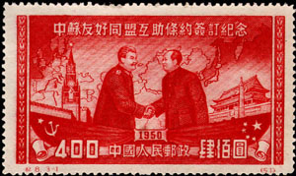
C. 同社会主义国家建交 D. 制定外交原则
4. 握手，是人类文明发展到一定阶段的产物。握手已成为现代社交场合中，相互见面和离别以及在相互介绍时表示热情、礼貌、致意的常见礼节。世界舞台上“巨人”的握手，有时会引起国际社会的“震动”。新中国成立初期奉行独立自主的和平外交政策，右图突出反映的外交方针是？
A. 一大片 B. 另起炉灶 C. 一边倒 D. 打扫干净屋子再请客
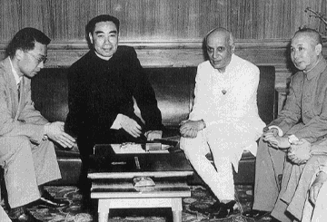5．看到右图周恩来与印度总理尼赫鲁会谈，同学们作出了
下列的图解，正确的是：
- 新中国首次打破了以美国为首的帝国主义孤立封锁中国的政策
B．双方同意以和平共处五项原则作为指导相互关系的基本原则
C. 双方签署了关于恢复印度支那和平的协议
D. 双方就共同倡议发起不结盟运动达成共识
6．中华人民共和国第一次以大国身份参加的国际会议是
A．华盛顿会议 B．亚非会议 C．雅尔塔会议 D．日内瓦会议
7．中国政府评价一次会议说：“这个会议的召开，反映了最近时期以来在世界的这个地区所发生的巨大变化，也反映了亚非各国要把自己的命运掌握在自己手里，同时以平等的地位同世界上其他国家友好合作的日益坚强的愿望。”这个会议是：
A. 日内瓦会议 B. 万隆会议 C. 旧金山会议 D.26届联大
8. 最能说明中国外交政策走向成熟的事件是：
A．提出和平共处的五项原则 B．万隆会议中提出“求同存异”的方针
C．恢复在联合国的合法席位 D．毛泽东提出三个世界的划分
9. 20世纪50年代，使和平共处五项原则得以发扬光大的是：
①日内瓦会议 ②亚非国际会议 ③中美关系改善 ④中日邦交
A.①②③④ B.③④ C.①② D.①②③
10. 对下列四幅图片理解错误的是：
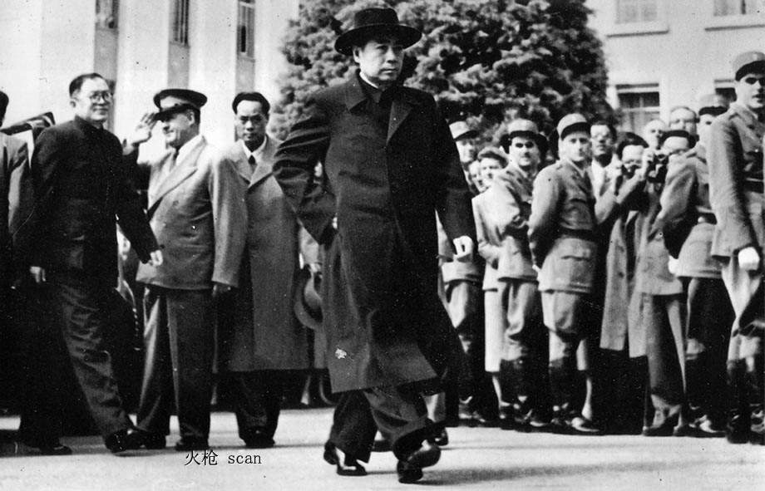
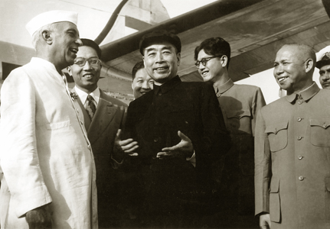
周恩来步入日内瓦会场 1954年周恩来访问缅甸

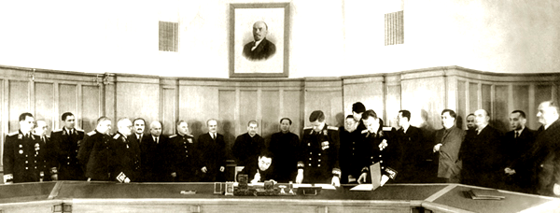
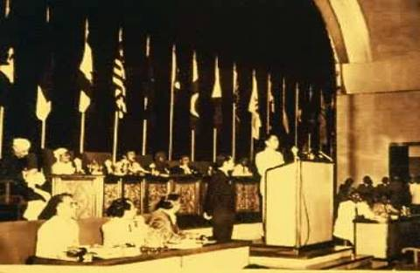
周恩来在《中苏友好同盟互助条约》上签字 周恩来在万隆会议上发言
A. 新中国推行独立自主的和平外交方针 B. 新中国外交政策逐渐走向成熟
C. 新中国步入世界外交舞台并发挥积极作用 D. 新中国只与社会主义国家发展外交关系
11.和平共处五项原则的提出，表明
A.中国在西方世界赢得了广泛的盟友 B.中苏同盟关系出现了严重的裂痕
C.中国在外交政策上实现了明显的转变 D.“一边倒”战略取得了重大的胜利
12.在万隆会议上，周恩来进一步阐述的中国外交的基本原则是
A.求同存异方针 B .平等互惠原则 C．和平共处五项原则 D．多边外交策略

